专题5- Ubuntu用户管理

1 引言
本文主要介绍了Ubuntu系统中用户管理的基本概念、操作方法以及用户组的管理。首先，文章解释了root用户和普通用户的区别，并强调了root用户的高权限特性及其使用sudo命令执行特定操作的方式。接着，文章详细描述了如何切换到root用户、添加和删除用户，以及如何处理用户删除异常情况。此外，还介绍了用户组的概念、查看用户所属组信息的方法、查看系统所有用户组的信息、添加和删除用户组，以及如何将用户添加到或从用户组中移除。最后，文章通过具体命令示例，展示了如何在CLI环境中进行这些操作。

2 root 用户
2.1 root用户介绍
- 在Ubuntu中，root用户是系统的超级用户，拥有对系统的完全控制权限。与普通用户相比，root用户可以执行系统级别的操作，例如安装软件、修改系统配置、管理用户权限等。
- 一般用户在Ubuntu系统中只拥有有限的权限，不能对系统做出影响性的更改。普通用户可以使用sudo（superuserdo） 命令来以root权限执行特定的命令，但这需要输入密码并且只有在配置了sudo权限的情况下才能够执行。
- root用户与普通用户的主要区别在于权限的不同。root用户可以执行系统级别的操作，而普通用户只能执行自己拥有权限的操作。由于root用户权限过高，在日常使用中，建议尽量避免使用root用户登录系统，以免误操作导致系统出现问题。

2.2切换到 root 用户
（1）设置root用户密码。Ubuntu安装过程中，只会让设置登录用户和登录密码，并没有设置root用户密码的过程，因此 Ubuntu安装完成之后默认是没有root账户登录权限的。Ubuntu系统启动会自动生成一个root用户的密码，是随机的。但是用户可以主动修改root用户密码，从而实现root账户登录。

在 Ubuntu 系统中, root 用户没有设置默认密码。首先需要为root创建密码
sudo passwd root
根据系统提示，输入root用户密码
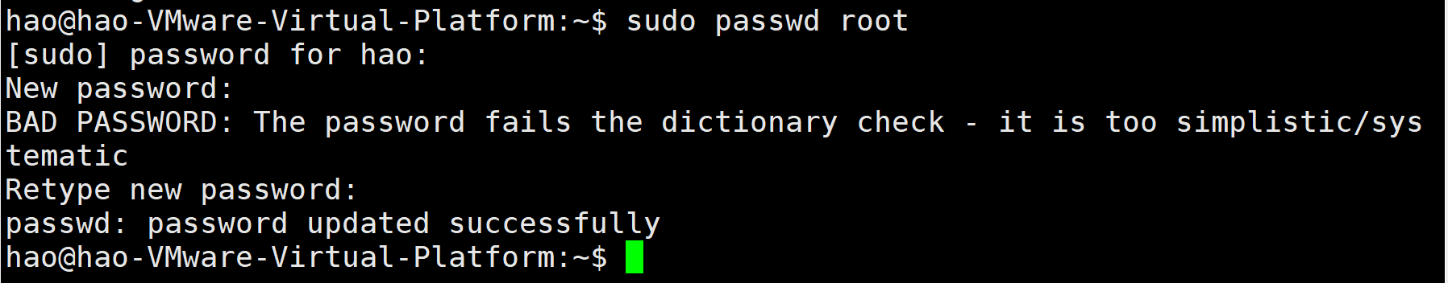

（2） 将当前用户临时切换到 root 用户。
su - root
su:switch user，输入root密码，这样就可以使用root用户了。
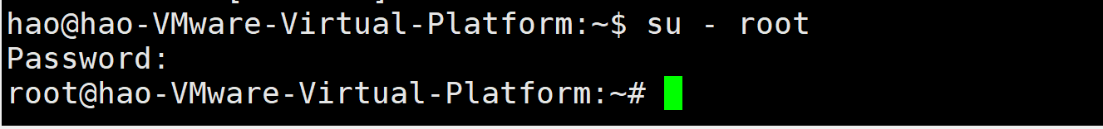
注意看提示符变成了root@***

（3）退出当前的 shell 环境或终端
exit
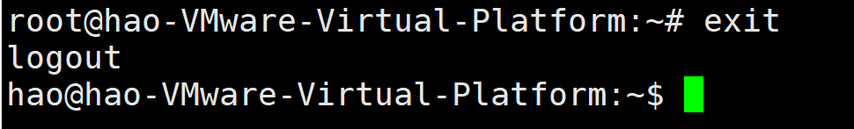
退出当前的 shell 环境: 结束当前Shell进程并返回到上一级的Shell环境或用户桌面

可以类比为打开了多个程序窗口, 当你关闭一个窗口时, 并没有关闭电脑或者操作系统, 而是回到了之前的工作空间

备注：
shell 是一个命令行解释器, 负责接收和解析用户通过终端输入的命令。
每当用户在终端中输入一条命令, shell 会立即将其 "翻译" 成操作系统可以理解的指令。
终端是一个提供命令输入和输出环境的程序, 可以把它看作是一个窗口, 让用户可以看到操作系统的反馈。
而 shell 则是这个窗口中的工具, 帮助用户向操作系统发出指令。

（4）su root和su - root在使用上的区别
- su root：
在使用su root命令时，不会加载root用户的环境变量。这意味着您将在当前用户的环境下切换到root用户身份，不会改变当前工作目录和环境设置。
您仍然会保留当前用户的权限和环境设置，只是切换到root用户的身份。
su root
pwd
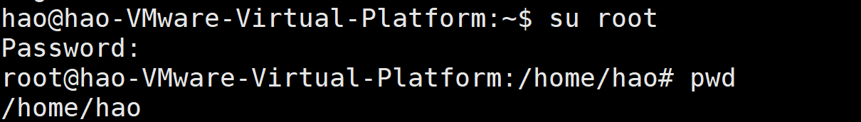
可以看到执行pwd命令后，显示的当前目录是 /home/hao/Desktop

- su - root：
使用su - root命令时，会加载root用户的完整环境变量。这意味着您将切换到root用户的身份，并使用root用户的环境设置。
当使用su - root时，会将当前工作目录更改为root用户的主目录（/root），并加载root用户的shell配置文件（例如.bashrc）。
su - root
pwd
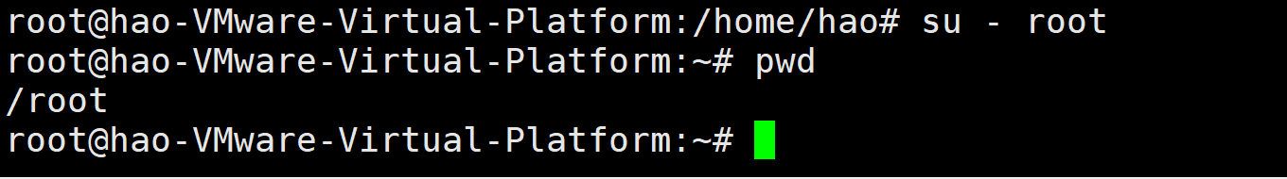
可以看到执行pwd命令后，显示的当前目录是 /root

su 只能切换到管理员用户权限，不使用管理员登录脚本和搜索路径；
su - 不仅切换到管理员用户权限，还使用管理员登录脚本和搜索路径

通常情况下，推荐使用su - root来切换到root用户身份，因为这样可以确保您以root用户的完整环境执行命令，并避免由于环境变量不一致而导致的问题。然而，如果您只是需要在当前用户身份下暂时执行某些需要root权限的命令，那么使用su root可能更为方便。

3 添加、删除用户
3.1 添加用户
添加用户需要超级用户的权限，我们可以切换到root用户获得权限，或者在命令前加上sudo，这里我们先切换到root用户。
su - root
在桌面环境中打开/home文件夹，便于我们观察。
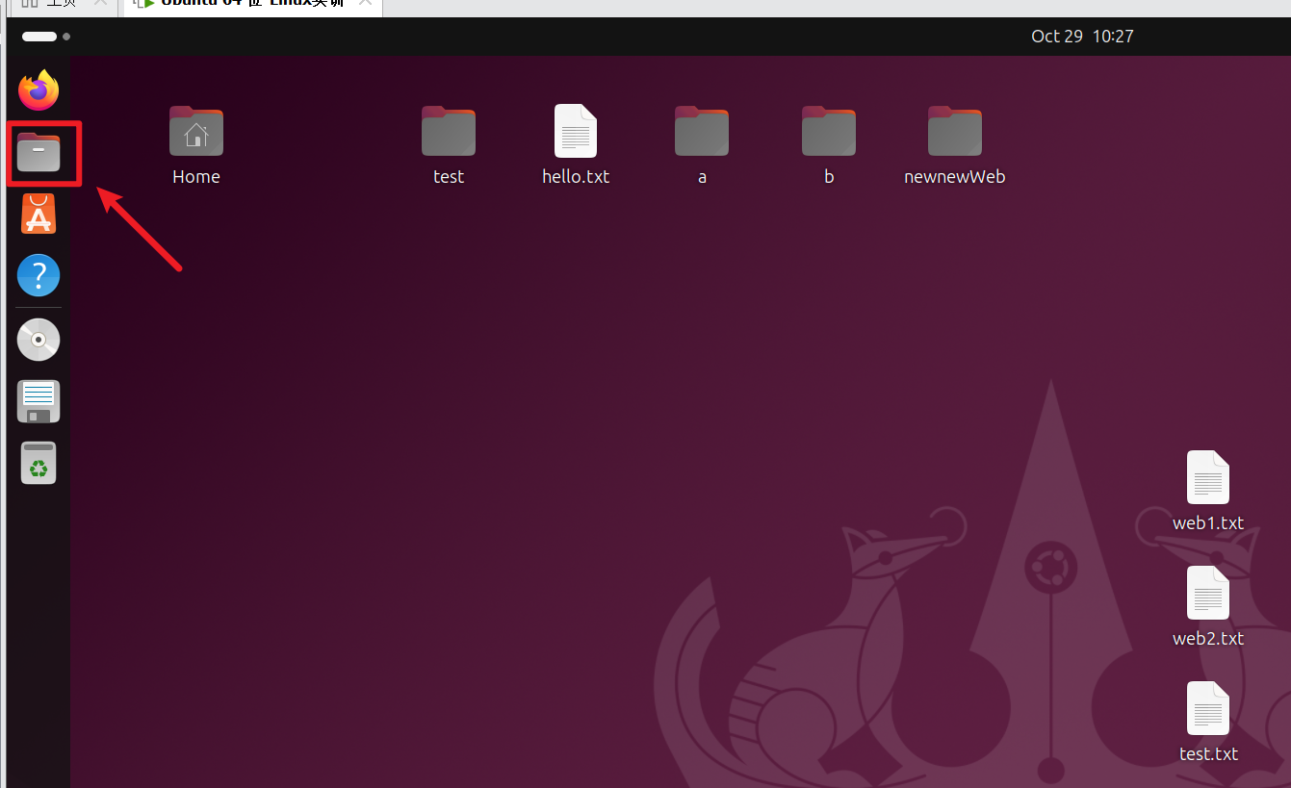
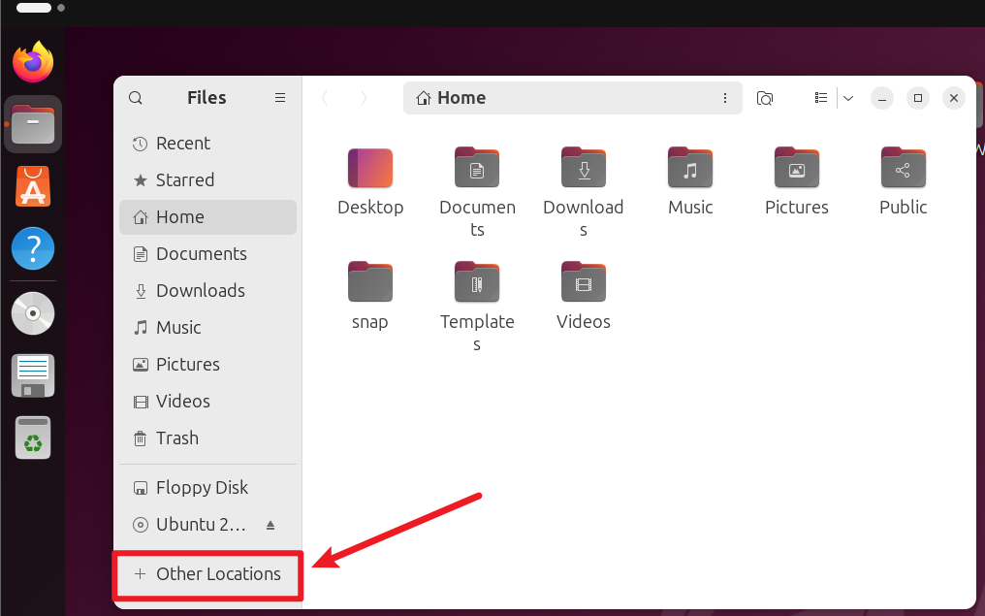
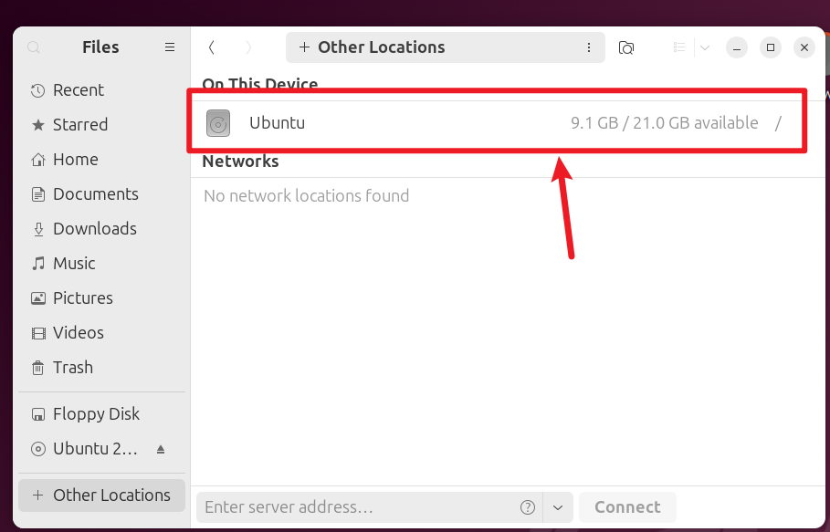
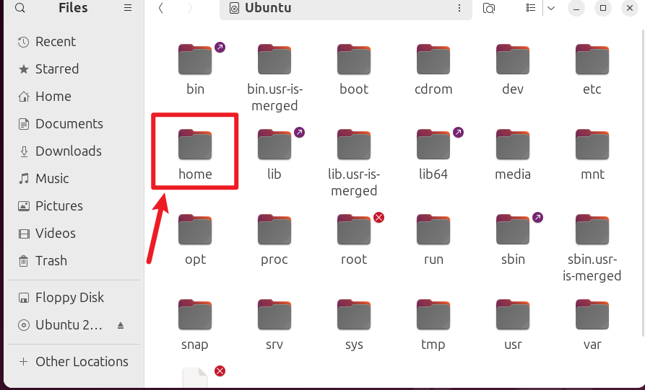
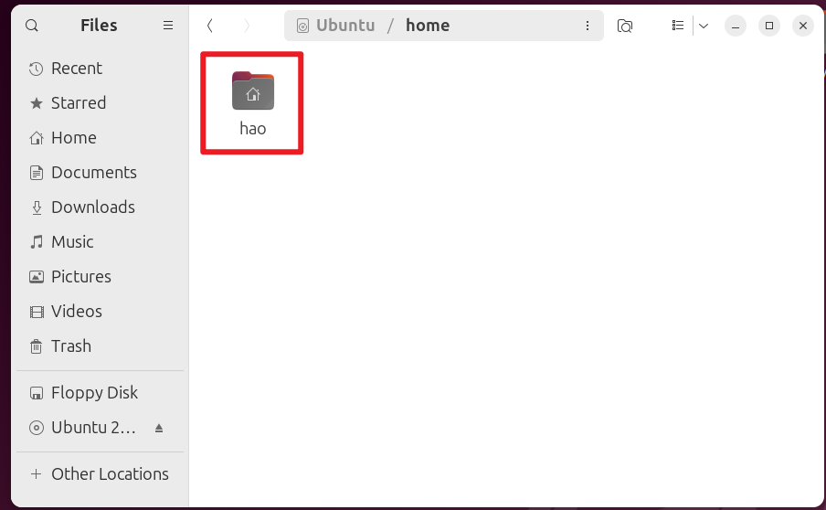
可以看到/home中目前只有一个hao的文件夹，因为此刻我的系统除了root用户以外，只有一个用户hao，这个用户是我安装ubuntu的时候创建的默认用户。

回到CLI环境，输入下列命令创建student1用户：
adduser student1
输入student1用户的密码
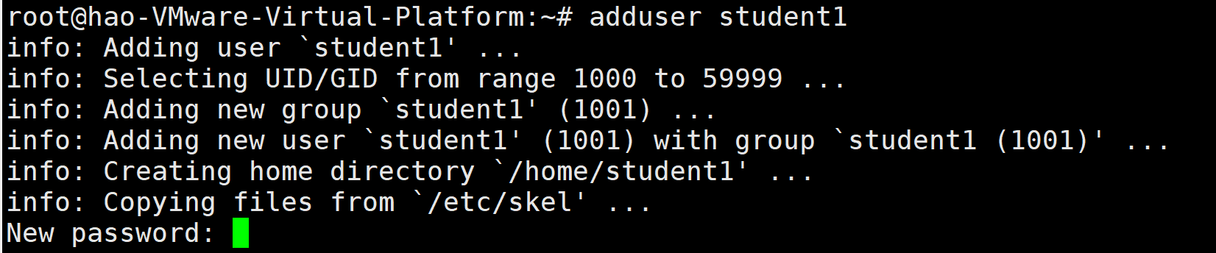
接下来是输入用户信息，我都是直接敲回车，用默认配置，最后输入"y"确认
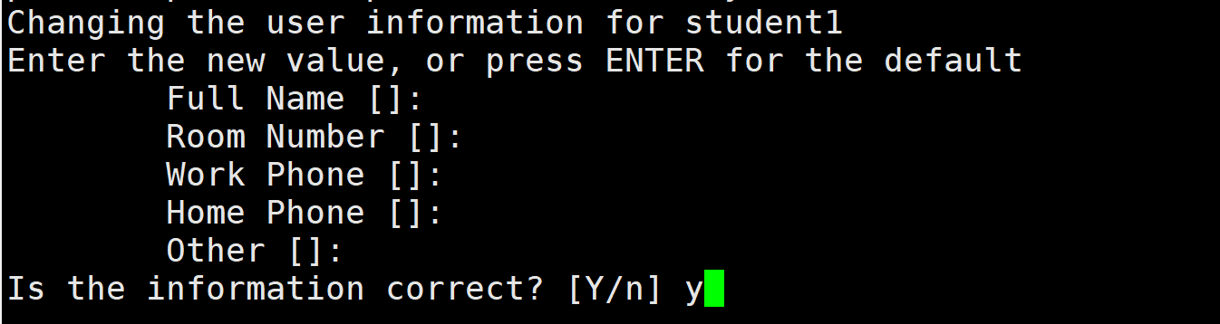
在桌面的文件管理器中，可以看到系统在/home下为student1用户创建了用户主目录/home/student1（文件夹上打个红叉叉是因为我们还没有获得打开该目录的权限）
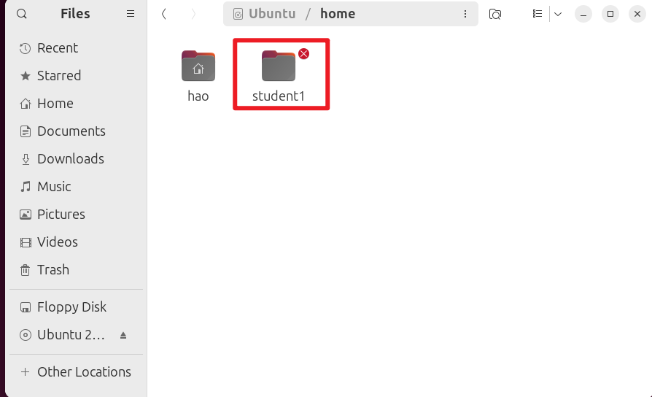
双击student1目录，输入授权信息
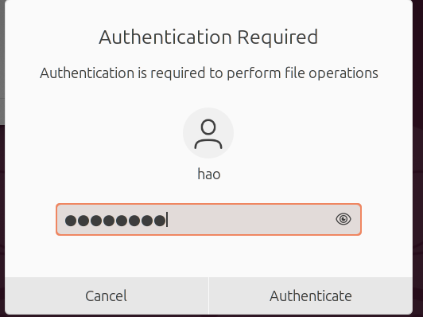
可以进去/home/student1目录（默认是个空文件夹）
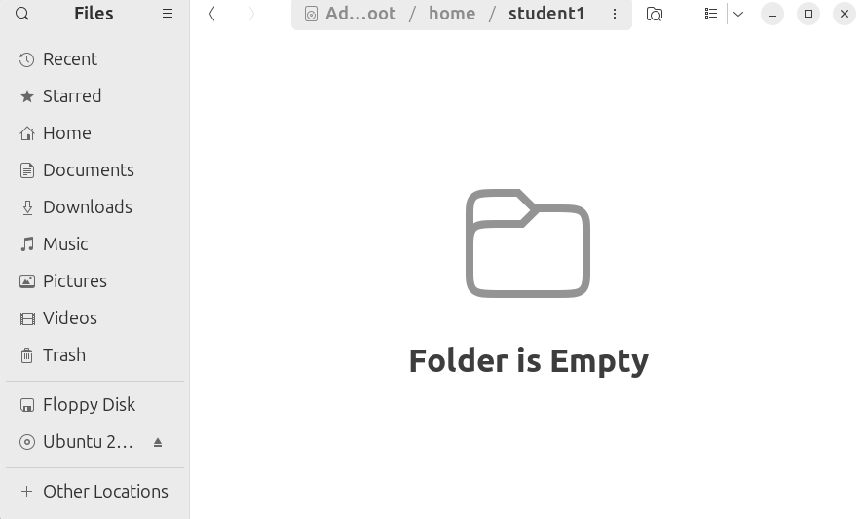
当然，你也可以在CLI环境中输入下列命令查看该系统上所有已创建用户的主目录
ls /home
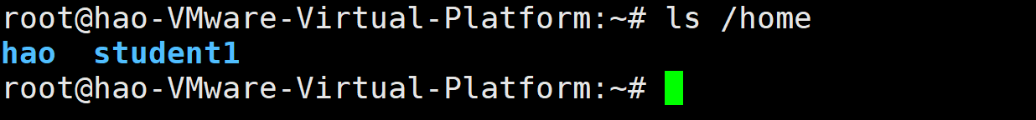
同样可以看到 /home下有两个目录 student1 和 hao

3.2 删除用户
回到CLI环境，输入下列命令删除student1用户：
deluser student1
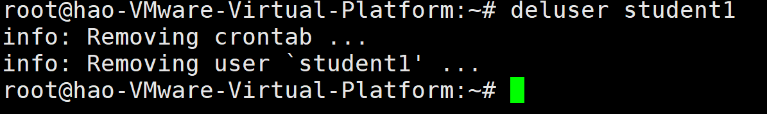

在桌面环境下，可以看到 /home/student1用户主目录依然存在（用ls /home命令可以看到相同的结果）：
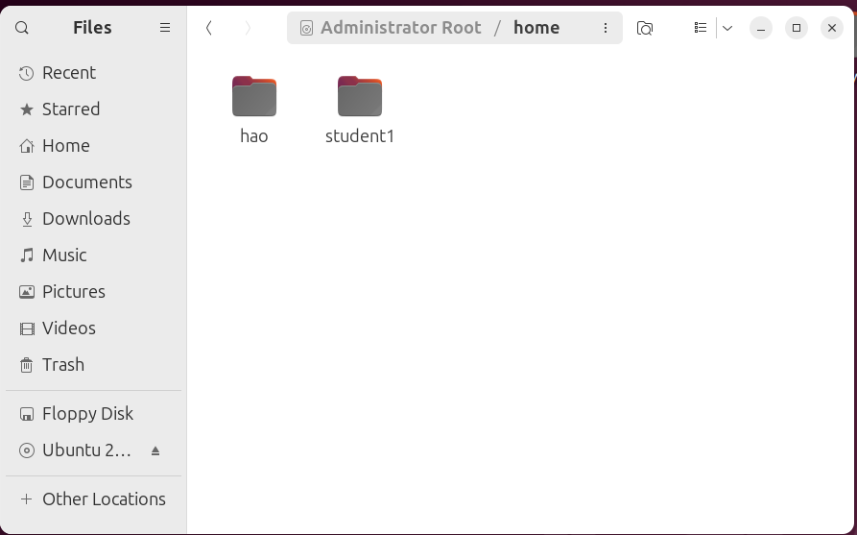

这是因为只执行deluser命令时，不会删除用户相关的文件，你可以选择手工删除或者保留这些文件。如果要删除student1用户主目录，执行下列命令：
rm -r /home/student1
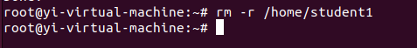

但是桌面环境下的 /home/studnet1文件夹还在，这是因为桌面没有刷新：
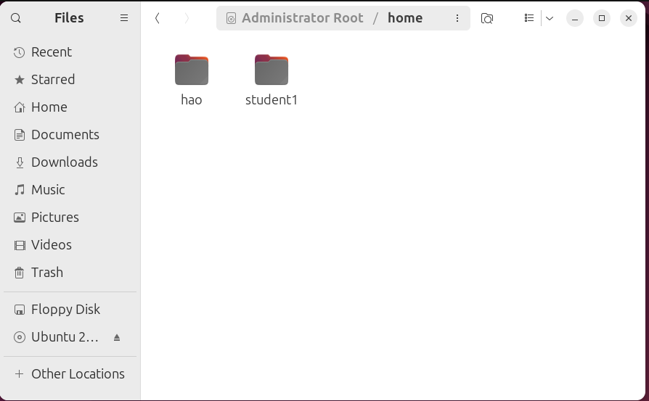

点击reload按钮，输入密码后可以刷新目录
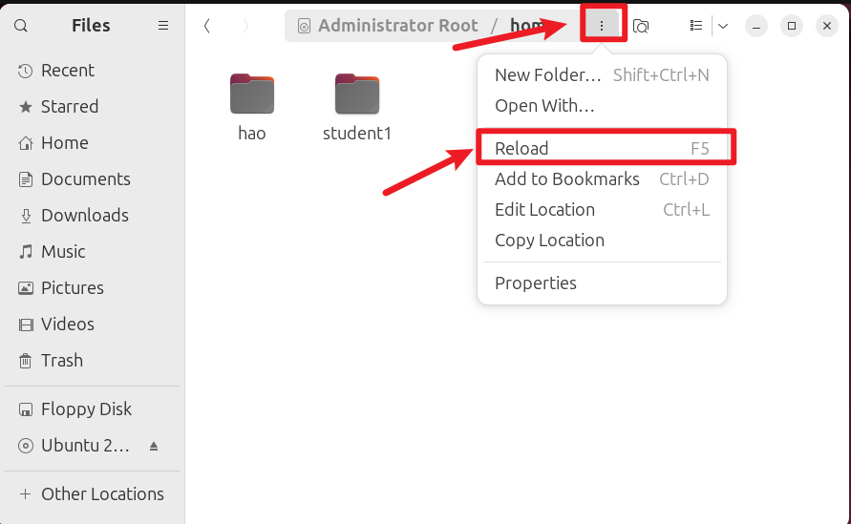

这是就发现 /home/student1目录已经不在了
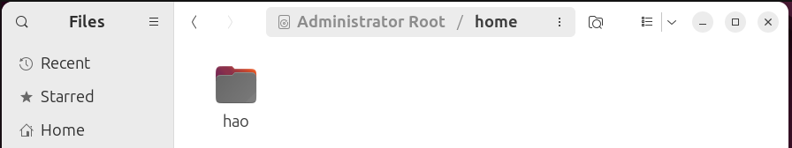

如果你希望删除用户时，同时删除用户相关的主目录，可以执行以下命令：
adduser student2
deluser --remove-home studnet2
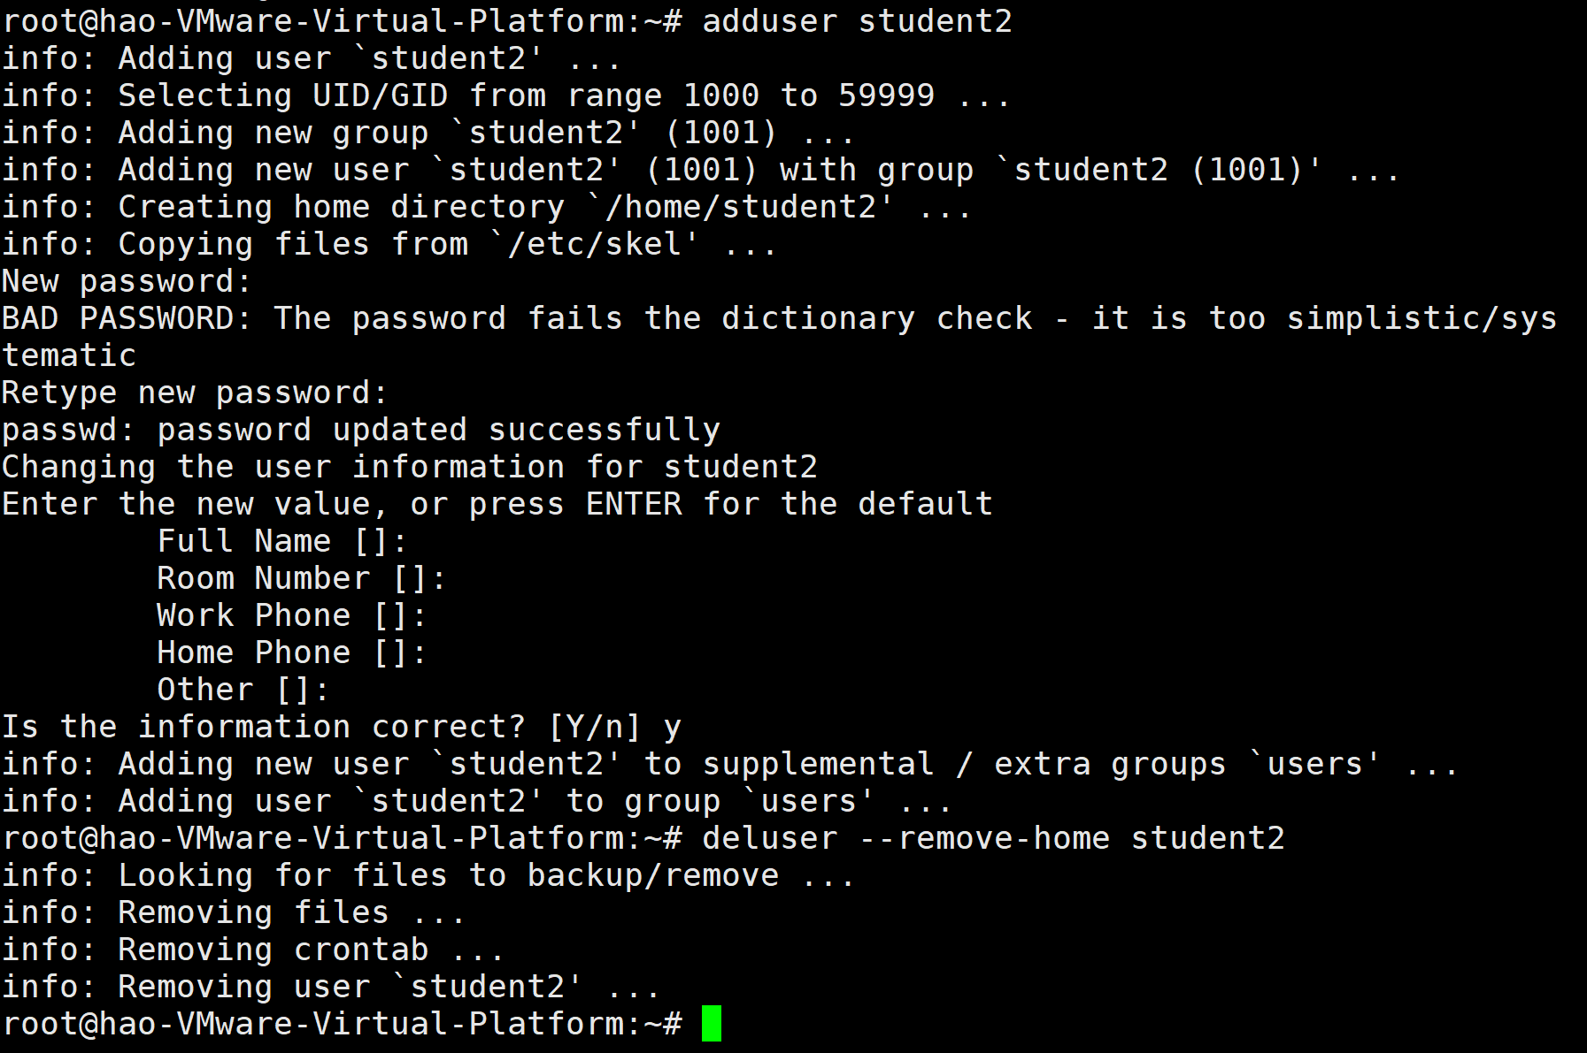
这样在删除用户时，同时删除了用户主目录，你可以自己观察一下执行的结果。

3.3 删除用户异常情况的处理
在删除用户时，有时候会提示用户被进程占用，大概是下面的提示：
报错 userdel: user luna is currently used by process 4857
这说明用户被进程4857占用了，后面我们会专门讲ubuntu进程管理的内容。这里先简单了解一下。

输入下面命令，显示当前终端会话中运行的进程的详细信息
ps -f
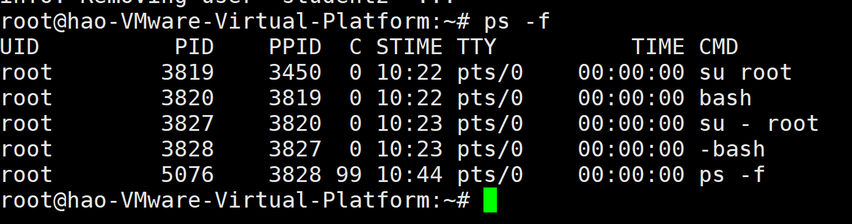
- UID (User ID) 进程用户ID
- PID (Process ID) 进程ID
- PPID (Parent Process ID) 父进程ID
- C(CPU) 进程占用 CPU 的百分比
- STIME (Start Time) 进程启动的具体时间
- TTY (Teletypewriter) 与进程交互的终端设备
- TIME 启动进程花费的 CPU 时间
- CMD 启动进程的命令

输入下面命令，显示系统中所有正在运行的进程的详细信息（系统进程很多）
ps -ef
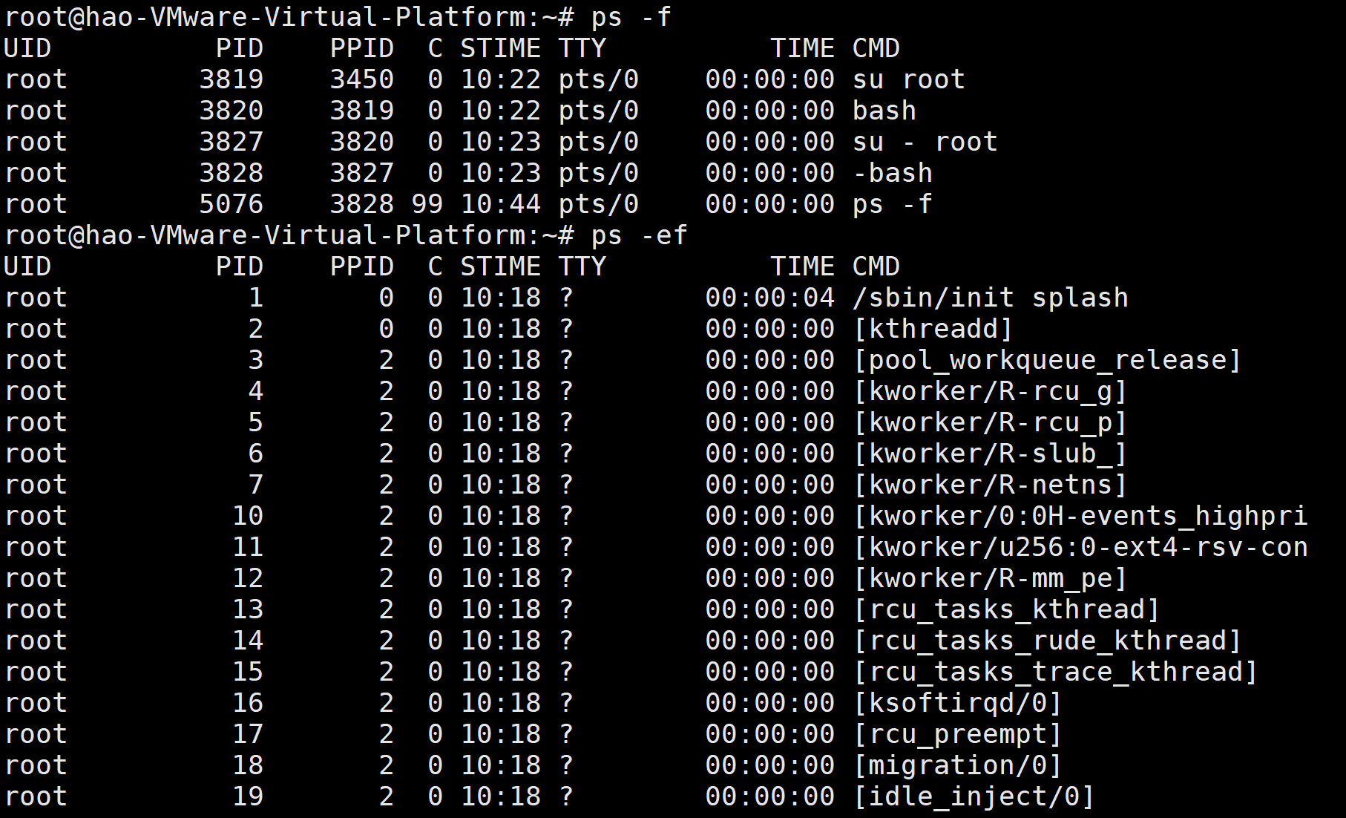

输入下面命令， 强制结束进程
kill -9 4857
-9 表示发送 SIGKILL[signal kill] 信号给进程 id 为 4857 的进程
SIGKILL 信号是一种强制停止进程的信号

4 用户组管理
4.1 用户组基本概念
在 Ubuntu 系统中，用户组（Groups）是用于管理用户权限的一种方式。每个用户可以属于一个或多个用户组，而每个用户组可以拥有对系统资源的不同访问权限。这样做的目的是为了简化权限管理，并确保系统的安全性和可管理性。

例如，一个新生入学后，成为了普通本科生，同时担任了班级班长，并且加入了校学生会宣传部成为了宣传干事，我们让这个学生加入普通本科生组、班干部组、校学生会宣传部组，这个学生便会继承这三个组的权限。另外一位新老师担任学生辅导员，并负责管理校学生会宣传部，我们让这个老师加入教师组、辅导员组、校学生会宣传部组，这个老师便会继承这三个组的权限。这种基于用户组的权限管理模式在使用上会方便很多。

4.2 查看用户的所属组信息
输入下面命令，显示当前用户的所属组信息：
Groups
报错，找不到group，故执行
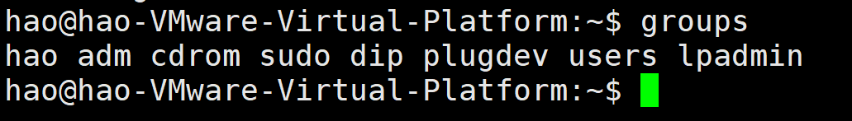
可以看到，hao这个用户属于9个用户组，这些用户组的介绍如下：
- hao : 组名为 hao 的用户组 [hao 用户隶属于和自己同名用户组]。ubuntu在创建用户时，需要为新建用户指定一用户组，如果不指定其用户所属的工作组，则系统会自动会生成一个与用户名同名的工作组。
- adm(Administrator) : 管理员用户组, 具有系统管理权限
- cdrom(CD-ROM) : 光盘用户组, 具有读取光盘的权限
- sudo(Super User Do) : 超级用户组, 具有执行系统管理任务的权限
- dip(Device Interface) : 接口用户组, 具有配置网络接口的权限
- plugdev(Plug-in Device) : 设备插件用户组, 具有管理设备插件(如声卡、显卡等)的权限
- lpadmin(Local Printer Administration) : 打印机管理用户组, 具有管理打印机的权限
- lxd（Linux Containers eXecution Driver）：Ubuntu LXD是一个工具，用于在Ubuntu系统上创建和管理容器。LXD用户组是用于管理LXD功能的用户组。
- sambashare(Samba share) : 在Linux系统中，Samba是一种广泛使用的文件共享服务，它允许不同操作系统之间共享文件和打印机。Samba share是该服务的用户组。

输入下面命令，显示指定用户的所属组信息：
groups hao
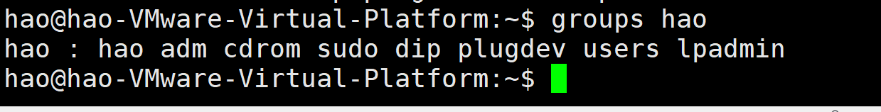
groups root
可以看到：
hao这个用户属于9个用户组，前面小节已经介绍过了。
root 用户隶属于 root 组, root 组被赋予了最高的权限, 允许其成员访问系统中的所有资源。

4.3 查看系统所有用户组的信息
在Ubuntu系统中，/etc目录下，有三个文件：passwd、shadow、group，这三个配置文件用于系统帐号管理，都是文本文件，可用vim等文本编辑器或者cat命令打开。
- /etc/passwd ：用于存放用户帐号信息
- /etc/shadow ：用于存放每个用户加密的密码
- /etc/group ：用于存放用户的组信息

/etc目录说明：
“/etc”目录是指etcetera（意为附加物）缩写，存放系统的各种配置文件。这些配置文件用于设置各种系统和应用程序的参数。在这个目录下，可以找到一些重要的配置文件，如“/etc/passwd”（存储用户信息）、“/etc/fstab”（存储文件系统的挂载信息）等。
在用户家目录下输入 cd /etc,进入etc目录
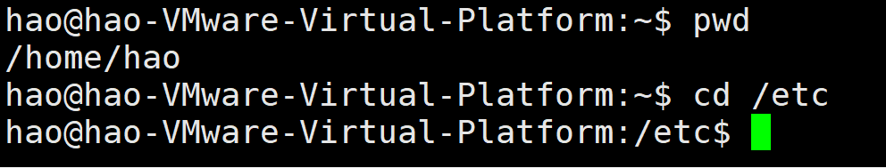
输入下面命令，显示系统所有的用户组信息：
cat /etc/group
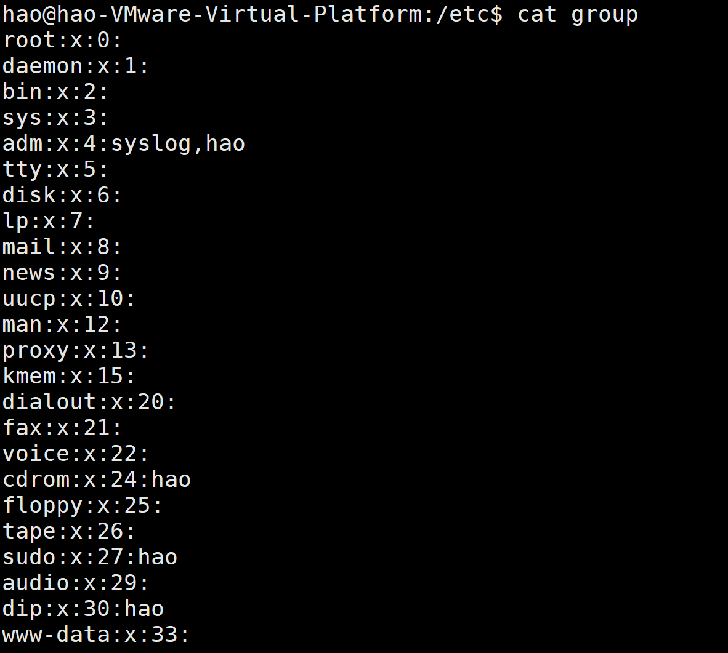
/etc/group 文件的每行格式是 group_name:x:GID:group members
- group_name 表示用户组的名称
- x 表示密码占位符, 密码是存储在/etc/shadow文件中
- GID 表示组ID(GID), 用于唯一标识用户组
- group members 表示该用户组的成员, 每个成员用逗号分隔
例如：

adm组，x 是密码占位符，组ID是4，有两个组成员syslog和hao。

输入下面命令，列出包含hao字符串的用户组的信息：
grep hao /etc/group
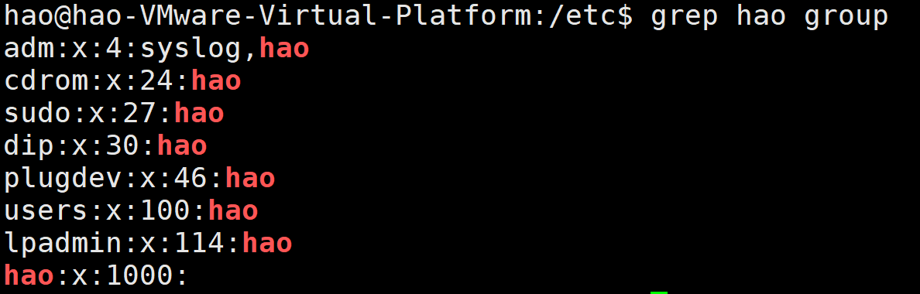
这条命令的执行效果和 groups hao 类似，但我们可以获得更多的信息：
adm:x:4:syslog,hao [表示名为adm的组, 组密码是x, 组ID是4, 组成员包括syslog和hao]
cdrom:x:24:hao [表示名为cdrom的组, 组密码是x, 组ID是24, 组成员包括hao]
sudo:x:27:hao [表示名为sudo的组, 组密码是x, 组ID是27, 组成员包括hao]
dip:x:30:hao [表示名为dip的组, 组密码是x, 组ID是30, 组成员包括hao]
plugdev:x:46:hao [表示名为plugdev的组, 组密码是x, 组ID是46, 组成员包括hao]
lpadmin:x:122:hao [表示名为lpadmin的组, 组密码是x, 组ID是122, 组成员包括hao]
lxd:x:135:hao [表示名为lxd 的组, 组密码是x, 组ID是135, 组成员包括hao]
hao:x:1000: [表示名为hao的组, 组密码是x, 组ID是1000, 没有其他组成员]
sambashare:x:136:hao [表示名为sambashare的组, 组密码是x, 组ID是136, 组成员包括hao]

输入下面命令，查看用户hao的用户ID和组ID：
id hao
uid=1000(hao) gid=1000(hao) groups=1000(hao),4(adm),24(cdrom),27(sudo),30(dip),46(plugdev),100(users),114(lpadmin)

这说明hao的uid（user id）是1000，gid（group id）是1000，所在的组id分别是为1000、4、24、27、30、46、100/114。

4.4 添加用户组
输入下面命令，创建一个用户student1：
su - root
adduser student1
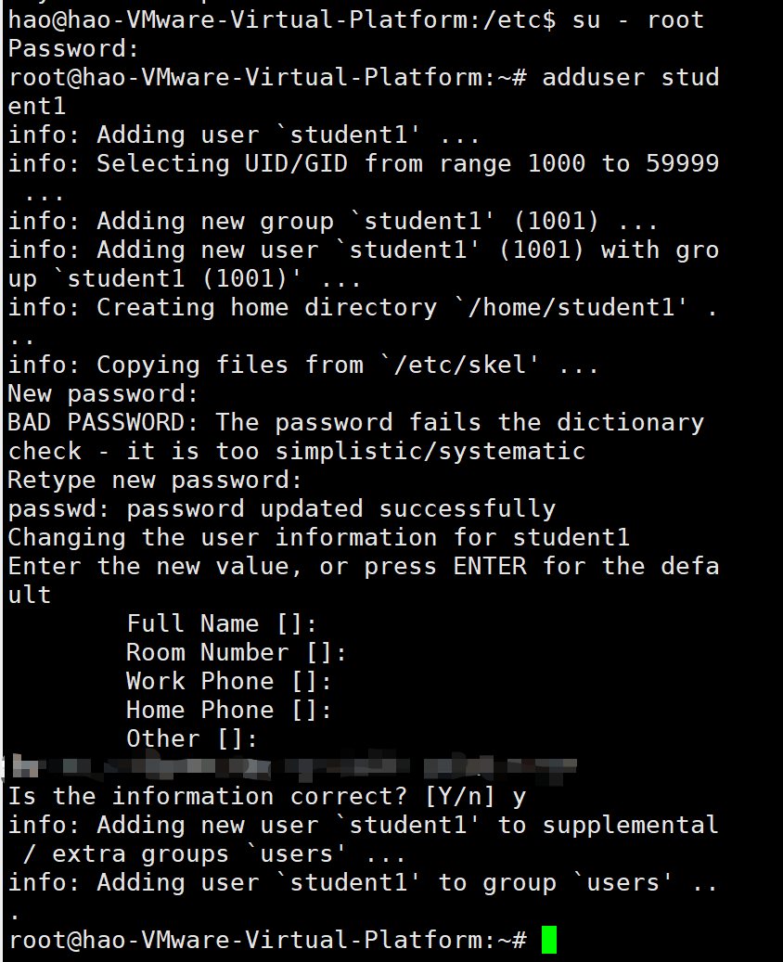

输入下面命令，创建一个用户组students：
groupadd students
输入下面命令，查看结果：
grep students /etc/group
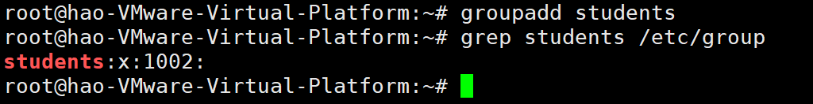
可以看到students用户组创建成功，gid是1002。

输入下面命令，将 studnet1 用户添加到 students 用户组中，
groups student1
usermod -a -G students student1
groups student1
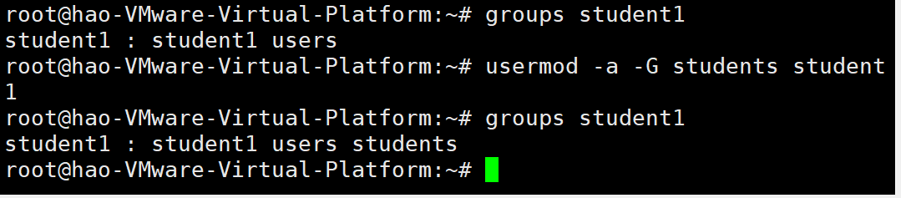
说明：
-a 表示以追加方式（append）将用户student1添加到 students 组中, 不影响其原有所属组
若省略了 -a, 用户student1将从其当前组中删除,并被添加到名为students的新组中
-G students 表示将用户添加到名为 students 的组中

从groups命令可以看出，原来student1仅在同名的student1组和users中，执行usermod命令后，属于student1、users和students两个用户组了。

输入下面命令，将 studnet1 用户从 students 用户组中删除：
deluser student1 students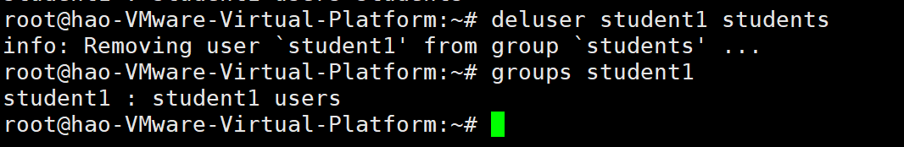
可以看到student1仅在同名的student1组中了。

输入下面命令，删除students 用户组：
groupdel studnets
可以看到students用户组已经被删除了。

输入下面命令，尝试删除student1 用户组，
groupdel studnet1
可以看到删除studnet1用户组失败了，因为student1 用户组是用户student1的主组（primary group）。

